# 一 、10月17日

1、好未来

2、4399 面试地点广州 工作城市 广州 web后端工程师

3、链家网 工作城市北京

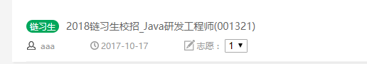

4 爱奇艺 北京 java后端开发

5、途牛 java后端-江苏/南京 可能有北京

6、小红书 软件开发工程师 面试地点 北京 工作城市 北京

7、科大讯飞 软件开发工程师 工作地点 北京

8、CVTE web后端开发工程师 工作地点：广州 还没投完

9、远景能源 java研发工程师 上海/南京

10、freewheel 软件开发工程师

11、上海触宝 工作地点 上海 服务器后端开发

12、金山云 工作地点北京 java开发工程师

13、饿了么 工作地点：北京 岗位java工程师

14、深圳汇顶科技 工作地点：深圳/上海 岗位windows软件工程师

15、多益网络 java软件工程师 工作地点：广州 工资看着不高

16、深信服科技 工作地点：深圳/长沙 web后端开发工程师

17、酷家乐 工作地点杭州 后端开发工程师

18、凤凰网 工作地点：北京 java开发工程师技术部 招3人

19依图 工作地点北京 岗位：后端开发工程师（可能不会要java只要c++）

20 蜜柚网络科技 工作地点上海 岗位：java工程师

21 知乎 java后端 工作地点：北京 只招3人

22、猿辅导 忘记投的什么了

23、广发银行 专业技术类工作地点广州 招人数14人

24、爱立信：

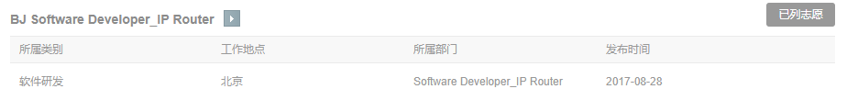

25、第四范式 后端开发工程师 工作地点：北京

26绿盟科技



27、神州信息 java工程师 北京 已经投递

28、Pony.ai 刚开始有个笔试太几把难了

29豆瓣 产品研发工程师 北京

30 金蝶 java软件开发 北京

31、一点资讯 后端开发工程师 工作地点：北京

32、趣店 工作地点：北京 java开发工程师

33、58集团 后端开发工程师

34、神州付 java开发工程师

35、汽车之家 java开发工程师

36、阅文集团 java后台开发 北京 岗位数为1

39、联想招聘 java工程师

40、炫彩互动 java开发 招聘人数2人 工作地点南京

41、人人贷 java研发工程师 工作地点北京

42、该投映客直播 后台开发 工作地点北京

23、国家电网信通产业集团 我投的这个子公司：北京国网信通埃森哲信息技术有限公司没投完

新东方上传简历有问题

（海康威视以前已申请 但是没有消息 nvidia没有投 因为是英文，图森科技不招人了，中国人寿不知道怎么投）